Diagrama de Casos de Uso
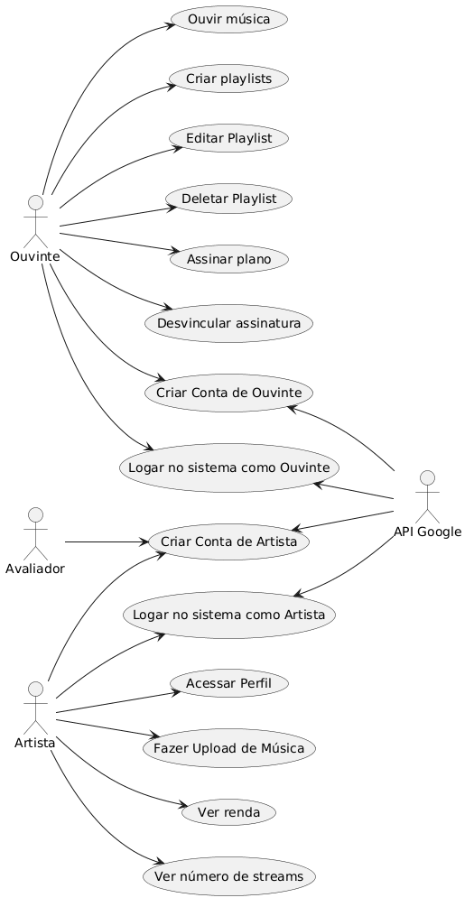

Regras de Negócio

UC – Ouvir música:
- RN01: Caso o usuário não ter assinatura, deverá tocar um anúncio a cada trinta minutos.
UC – Criar de Ouvinte:
- RN02: O usuário deve ter uma conta Google válida.
UC – Login de Ouvinte:
- RN03: O login será possível apenas pela API Google.
UC – Criar de Artista:
- RN04: O usuário deve ter uma conta Google válida.
- RN05: Avaliador precisa autenticar o artista.
UC – Login de Artista:
- RN06: O login será possível apenas pela API Google.

Cálculo das PUCS da Sprint 1

*Em todos os cálculos DA foi considerado como 23 e o Complexidade como 1.
Os casos de uso escolhidos para a primeira Sprint foram:
- UC - Ouvir música:
  - Interação = Complexa (Valor: 3)
  - Número de Regras de Negócio = 1 (Valor: 1)
- RN01
  - Número de entidades = 1 (Valor: 1)
- Musica
  - Fator de manipulação = Complexo (Valor: 3)
- Atualizar
  - Pontos não ajustados (PNA) = 3 + 1 + 1 + 3 = 8
  - Pontos ajustados (PA) = 8*1 = 8
  - Pontos por caso de uso (PUC) = (PA * DA) / 36 =~ 5
  - Esforço (Horas) = 5*8 = 40
  - Custo = 40 * 80 = 3.200R$
  - Total de horas: 40h

- UC - Criar Playlists:
  - Interação = Complexa (Valor: 3)
  - Número de Regras de Negócio = 1 (Valor: 1)
  - Número de entidades = 2 (Valor: 2)
- Ouvinte, playlist
  - Fator de manipulação = Média (Valor: 2)
- Criar
  - Pontos não ajustados (PNA) = 3 + 1 + 2 + 2 = 8
  - Pontos ajustados (PA) = 8*1 = 8
  - Pontos por caso de uso (PUC) = (PA * DA) / 36 =~ 5
  - Esforço (Horas) = 5*8 = 40
  - Custo = 40 * 80 = 3.200R$
  - Total de horas: 40h

- UC - Cadastro de ouvinte:
  - Interação = Simples + Complexa (Valor: 4)
  - Número de Regras de Negócio = 1 (Valor: 1)
- RN02
  - Número de entidades = 1 (Valor: 1)
- Ouvinte
  - Fator de manipulação = Média (Valor: 2)
- Criar
  - Pontos não ajustados (PNA) = 4 + 1 + 1 + 2 = 8
  - Pontos ajustados (PA) = 8*1 = 8
  - Pontos por caso de uso (PUC) = (PA * DA) / 36 =~ 5
  - Esforço (Horas) = 5*8 = 40
  - Custo = 40 * 80 = 3.200R$
  - Total de horas: 40h

- UC - Login de ouvinte:
  - Interação = Simples + Complexa (Valor: 4)
  - Número de Regras de Negócio = 1 (Valor: 1)
- RN03
  - Número de entidades = 1 (Valor: 1)
- Ouvinte
  - Fator de manipulação = Simples (Valor: 1)
- Ler
  - Pontos não ajustados (PNA) = 3 + 1 + 1 + 1 = 7
  - Pontos ajustados (PA) = 7*1 = 7
  - Pontos por caso de uso (PUC) = (PA * DA) / 36 =~ 5
  - Esforço (Horas) = 5*8 = 40
  - Custo = 40 * 80 = 3.200R$
  - Total de horas: 40h

- UC - Cadastro de artista:
  - Interação = Simples(API do google) + Complexa (Valor: 4)
  - Número de Regras de Negócio = 2 (Valor: 2)
- RN04, RN05
  - Número de entidades = 1 (Valor: 1)
- Artista
  - Fator de manipulação = Média (Valor: 2)
- Criar
  - Pontos não ajustados (PNA) = 4 + 2 + 1 + 2 = 9
  - Pontos ajustados (PA) = 9*1 = 9
  - Pontos por caso de uso (PUC) = (PA * DA) / 36 =~ 6
  - Esforço (Horas) = 6*8 = 48
  - Custo = 48 * 80 = 3.840R$
  - Total de horas: 48h

- UC - Login de artista:
  - Interação = Simples + Complexa (Valor: 4)
  - Número de Regras de Negócio = 1 (Valor: 1)
- RN06
  - Número de entidades = 1 (Valor: 1)
- Artista
  - Fator de manipulação = Simples (Valor: 1)
- Ler
  - Pontos não ajustados (PNA) = 3 + 1 + 1 + 1 = 7
  - Pontos ajustados (PA) = 7*1 = 7
  - Pontos por caso de uso (PUC) = (PA * DA) / 36 =~ 5
  - Esforço (Horas) = 5*8 = 40
  - Custo = 40 * 80 = 3.200R$
  - Total de horas: 40h
Total de Horas Estimadas da Sprint: 248 horas

